**CHỦ ĐỀ CÂU 46: CỰC TRỊ HÀM SỐ CHỨA DẤU GIÁ TRỊ TUYỆT ĐỐI**

**ĐỀ GỐC**

**Câu 46.** Cho hàm $f\left(x\right)$ là hàm bạc bốn thỏa mãn $f\left(0\right)=0.$ Hàm số $f'\left(x\right)$ có bảng biến thiên như sau:

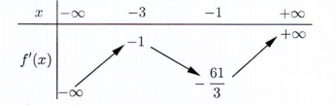

Hàm số $g\left(x\right)=\left|f\left(x^{3}\right)-3x\right|$ có bao nhiêu điểm cực trị?

**A. $3$** . **B. $5$** . **C. $4$** . **D. $2$** .

**Lời giải**

**Chọn A**

Xét hàm số $y=f\left(x^{3}\right)-3x=h\left(x\right)$

$$h'\left(x\right)=3x^{2}.f'\left(x^{3}\right)-3=0$$

$⇔f'\left(x^{3}\right)=\frac{1}{x^{3}}\left(*\right)$ (Chỉ xét $x≠0$ do $x=0$ không là nghiệm của phương trình)

Đặt $x^{3}=u⇒x^{2}=\sqrt[3]{u^{2}}$. $\left(*\right)$ trở thành $f'\left(u\right)=\frac{1}{\sqrt[3]{u^{2}}}$.

Số nghiệm của phương trình $\left(*\right)$ chính là số giao điểm của ĐTHS $y=f'\left(u\right)$ và $y=\frac{1}{\sqrt[3]{u^{2}}}$

Xét hàm số $y=t\left(u\right)=\frac{1}{\sqrt[3]{u^{2}}}⇒t'\left(u\right)=-\frac{2}{3}.\frac{1}{\sqrt[3]{u^{5}}}$. Ta có BBT:

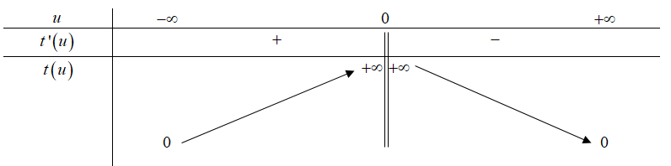

$⇒$ Ta có ĐTHS $y=f'\left(u\right)$ và $y=\frac{1}{\sqrt[3]{u^{2}}}$ như sau:

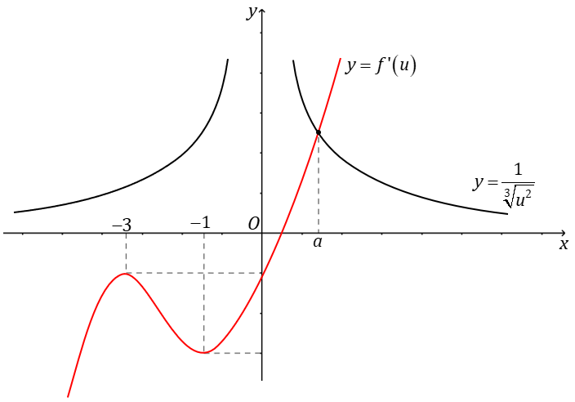

Dựa vào ĐTHS , ta thấy đồ thị hàm $y=f'\left(u\right)$ và đồ thị hàm $y=\frac{1}{\sqrt[3]{u^{2}}}$ có 1 giao điểm có hoành độ là $a⇒$ Suy ra, Phương trình $f'\left(u\right)=\frac{1}{\sqrt[3]{u^{2}}}$ có 1 nghiệm $u=a$

$⇒$ Phương trình $\left(*\right)$ có $1$ nghiệm $x=\sqrt[3]{a}$

$⇒$ Phương trình $h'\left(x\right)=0$ có $1$ nghiệm $x=\sqrt[3]{a}$

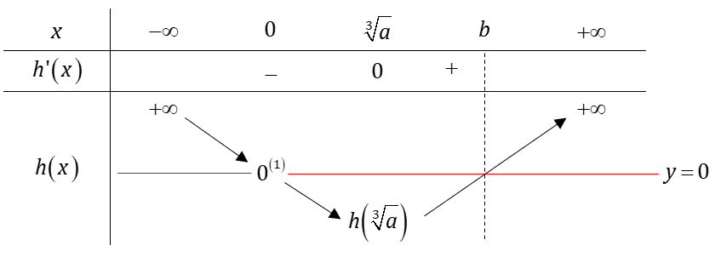

(Giải thích $\left(1\right)$ $h\left(0\right)=f\left(0\right)-0=0$)

Từ BBT của hàm số $y=h\left(x\right)$,ta thu được BBT của hàm số $y=g\left(x\right)=\left|h\left(x\right)\right|$

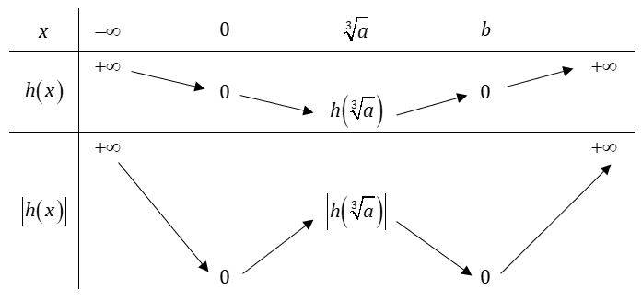

Vậy, hàm số $g\left(x\right)$ có $3$ cực trị

**ĐỀ PHÁT TRIỂN**

### **PT 46.1.** Cho hàm số $y=f\left(x\right)$ có bảng biến thiên như sau :

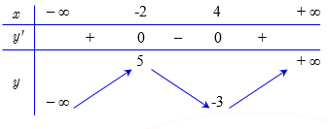

Số điểm cực trị của hàm số $g\left(x\right)=f\left(\left|3x+4\right|+3\right)$ là

**A. $1$.** **B. $5$.** **C. $0$.** **D. $3$.**

**Lời giải**

**Chọn D**

Ta có : Số điểm cực trị của $g\left(x\right)=f\left(\left|3x+4\right|+3\right)$ bằng $2t+1$, với $t$ là số điểm cực trị lớn hơn $-\frac{4}{3}$ của hàm số $y=f\left(3x+4+3\right)$.

Hàm số $y=f\left(3x+7\right)$ có 2 điểm cực trị là

+) $3x+7=-2⇔x=-3$ (loại).

+) $3x+7=4⇔x=-1$ (thỏa mãn).

Vậy số điểm cực trị của hàm số $g\left(x\right)$ bằng $2.1+1=3$.

**PT 46.2.** Cho hàm số $y=f\left(x\right)=\left|x+1\right|+\left|x-2\right|+\left|x-6\right|+\left|x-9\right|$. Hỏi có bao nhiêu giá trị nguyên của tham số $m$ để hàm số $y=f\left(\left|x\right|+m\right)$ không có cực trị?

**A. $5$** . **B. $4$** . **C. $6$** . **D. $7$**

**Lời giải**

**Chọn B**

• Xét hàm số $y=f\left(x\right)=\left|x+1\right|+\left|x-2\right|+\left|x-6\right|+\left|x-9\right|$ có bảng biến thiên kép như hình vẽ:

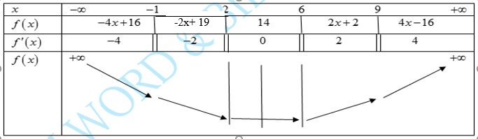

• Hàm số $y=f\left(x\right)$ không có cực trị. Để hàm số $y=f\left(\left|x\right|+m\right)$ không có cực trị thì đồ thị hàm số $y=f\left(x+m\right)$ phải có nửa khoảng $\left....\right)$ nằm ngang (hằng số) chứa điểm $x=0$

• Nửa khoảng nằm ngang của $y=f\left(x\right)$ là $\left.2;{6}\right)$; của $y=f\left(x+m\right)$ là $\left.2-m;{6}-m\right)$

• Suy ra $0∈\left.2-m;{6}-m\right)⇔\left\{\begin{aligned}2-m≤0 \\ 0<6-m\end{aligned}\right.⇔2≤m<6$ $⇒m=\left\{2;{3};{4};{5}\right\}$

• Suy ra có tất cả 4 giá trị $m$ nguyên thỏa mãn.

### **PT 46.3.** Xét các số thực *c>b>a>0*. Cho hàm số $y=f\left(x\right)$ có đạo hàm liên tục trên và có bảng xét dấu của đạo hàm như sau:

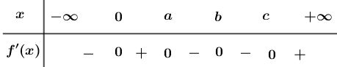

Đặt $g\left(x\right)=f\left(\left|x^{3}\right|\right)$. Số điểm cực trị của hàm số $y=g\left(x\right)$ là

**A. $3$**  **B. $7$**  **C. $4$**  **D. $5$**

**Lời giải**

**Chọn D**

Đặt $h\left(x\right)=f\left(x^{3}\right)$ $⇒h^{'}\left(x\right)=3x^{2}f^{'}\left(x^{3}\right)$

$h^{'}\left(x\right)=0⇔3x^{2}f^{'}\left(x^{3}\right)=0⇔\left[\begin{aligned}x^{2}=0 \\ f^{'}\left(x^{3}\right)=0\end{aligned}\right.$. $⇔\left[\begin{aligned}x=0 \\ x^{3}=0 \\ x^{3}=a \\ x^{3}=b \\ x^{3}=c\end{aligned}\right.⇔\left[\begin{aligned}x=0 \\ x=\sqrt[3]{a} \\ x=\sqrt[3]{b} \\ x=\sqrt[3]{c}\end{aligned}\right.$

Ta có $g\left(x\right)=f\left(\left|x^{3}\right|\right)=f\left({\left|x\right|}^{3}\right)=h\left(\left|x\right|\right)$.

BBT của hàm số $g^{'}\left(x\right)$

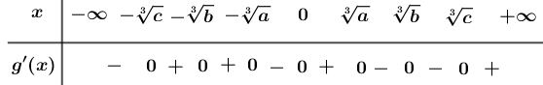

Số điểm cực trị của hàm số $y=g\left(x\right)$ là 5.

### **PT 46.4.** Cho hàm số có đồ thị như hình vẽ bên. Hỏi hàm số $g\left(x\right)=f\left(\left|x+2\right|-3\right)$ có bao nhiêu điểm cực trị?

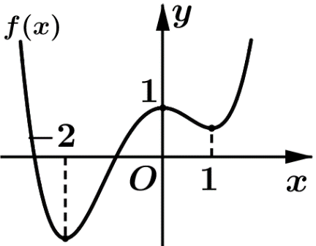

**A. $3.$ B. $5.$ C. $6.$ D. $7.$**

**Lời giải**

**Chọn D**

Đồ thị hàm số $g\left(x\right)=f\left(\left|x+2\right|-3\right)$ được suy từ đồ thị hàm số  bằng cách

Ta có số điểm cực trị của hàm $g\left(x\right)=f\left(\left|x+2\right|-3\right)$ bằng $2α+1$, với $α$ bằng số điểm cực trị lớn hơn $-2$ của hàm $f\left(x+2-3\right)=f\left(x-1\right)$.

+/ Hàm $f\left(x-1\right)$ có 3 điểm cực trị là: $\left[\begin{aligned}x-1=0 \\ x-1=-2 \\ x-1=1\end{aligned}\right.⇔\left[\begin{aligned}x=1>-2 \\ x=-1>-2 \\ x=2>-2\end{aligned}\right.$

Vậy: Số điểm cực trị của hàm $g\left(x\right)=f\left(\left|x+2\right|-3\right)$ bằng $2.3+1=7$.

### **PT 46.5.** Cho hàm số $y=f\left(x\right).$ Biết bảng dấu của hàm đạo hàm $y=f^{'}\left(x\right)$ như sau:

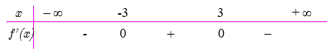

Số điểm cực trị của hàm số $g\left(x\right)=f\left(x^{2}-2\left|x\right|\right)$ là

**A. $7.$**  **B. $5.$ C. $3.$**  **D. $9.$**

**Lời giải**

**Chọn B**

$g\left(x\right)=f\left(x^{2}-2\left|x\right|\right)$

Xét hàm số $h\left(x\right)=f\left(x^{2}-2x\right)$ $⇒g\left(x\right)=h\left(\left|x\right|\right)$

Ta có $h^{'}\left(x\right)={\left(f\left(x^{2}-2x\right)\right)}^{'}=\left(2x-2\right).f^{'}\left(x^{2}-2x\right)$

$h^{'}\left(x\right)=0⇔\left[\begin{aligned}2x-2=0 \\ f^{'}\left(x^{2}-2x\right)=0\end{aligned}\right.$ $⇔\left[\begin{aligned}x=1 \\ x^{2}-2x=-3 \\ x^{2}-2x=3\end{aligned}\right.⇔\left[\begin{aligned}x=1 \\ x=-1 \\ x=3\end{aligned}\right.$

Ta có bảng biến thiên của hàm số $h\left(x\right)=f\left(x^{2}-2x\right)$:

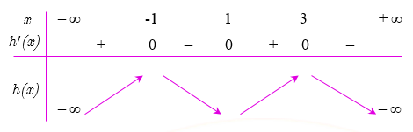

Dựa vào bảng biến thiên ta thấy hàm số $h\left(x\right)$ có 2 điểm cực trị dương nên hàm số $g\left(x\right)=h\left(\left|x\right|\right)$ có 5 điểm cực trị.

**PT 46.6.** Cho hàm số $y=f\left(x\right)$ xác định trên $R$ và hàm số $y=f^{'}\left(x\right)$ có đồ thị như hình bên. Đặt $g\left(x\right)=f\left(\left|x\right|+2m\right)$. Có bao nhiêu giá trị nguyên của tham số $m$ để hàm số $g\left(x\right)$ có đúng $7$ điểm cực trị?

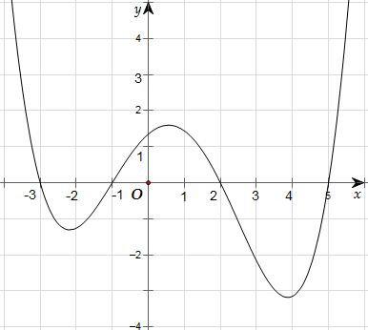

**A. $2$**. **B. $3$**. **C. $1$**. **D.**Vô số.

**Lời giải**

**Chọn C**

Ta có $g\left(x\right)=f\left(\left|x\right|+2m\right)=\left\{\begin{aligned}f\left(x+2m\right) , khi x≥0 \\ f\left(-x+2m\right), khi x<0\end{aligned}\right.$

Do hàm số $y=f\left(x\right)$ xác định trên $R⇒$ Hàm số $g\left(x\right)$ xác định trên $R$

Và ta lại có $g\left(-x\right)=f\left(\left|x\right|+2m\right)=g\left(x\right)⇒$ Hàm số $g\left(x\right)$ là hàm số chẵn $⇒$ Đồ thị hàm số $y=g\left(x\right)$ đối xứng qua trục $Oy$.

Hàm số $y=g\left(x\right)$ có $7$ điểm cực trị $⇔$ Hàm số $y=g\left(x\right)$ có $3$ điểm cực trị dương, $3$ điểm cực trị âm và một điểm cực trị bằng $0$ (*)

Dựa vào đồ thị hàm số $y=f^{'}\left(x\right)$, ta có: $f^{'}\left(x\right)=0⇔$

Xét trên khoảng $\left(0;{+}∞\right)$, ta được

+ Ta có

+ 

+ Nhận thấy $-2m-3<-2m-1<-2m+2<-2m+5$

Theo yêu cầu (*) bài toán $⇔\left\{\begin{aligned}-2m-1>0 \\ -2m-3≤0\end{aligned}\right.⇔-\frac{3}{2}≤m<-\frac{1}{2}⇔\left\{\begin{aligned}m∈Z \\ m∈\left\{-1\right\}\end{aligned}\right.$

**PT 46.7.** Cho hàm số $y=f\left(x\right)$ có đồ thị như hình vẽ bên dưới. Gọi $S$ là tập chứa tất cả các giá trị nguyên của tham số $m∈[-2021;{2}012]$ để hàm số $y=f\left(f\left(x\right)-2m+1\right)$ có đúng 4 điểm cực trị. Số phần tử của tập $S$ là

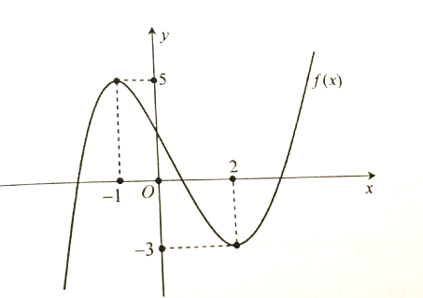

**A. $4029$** . **B. $4038$** . **C. $4030$. D. $4028$.**

**Lời giải**

**Chọn A**

Ta đặt $g\left(x\right)=f\left(f\left(x\right)-2m+1\right)⇒g'\left(x\right)=f'\left(x\right).f'\left(f\left(x\right)-2m+1\right)$.

Xét phương trình đạo hàm: $g'\left(x\right)=0⇔\left[\begin{aligned}f'\left(x\right)=0⇔\left[\begin{aligned}x=-1→them1diemcuctri \\ x=2→them1diemcuctri\end{aligned}\right. \\ f'\left(f\left(x\right)-2m+1\right)=0\end{aligned}\right.$

Xét phương trình: $f'\left(f\left(x\right)-2m+1\right)=0⇒\left[\begin{aligned}f\left(x\right)-2m+1=-1 \\ f\left(x\right)-2m+1=2\end{aligned}\right.⇔\left[\begin{aligned}f\left(x\right)=2m-2 \\ f\left(x\right)-3=2m-2\end{aligned}\right.$

Xét tương giao của đường thẳng $y=2m-2$ và hai đồ thị hai hàm số $y=f\left(x\right);{y}=f\left(x\right)-3$

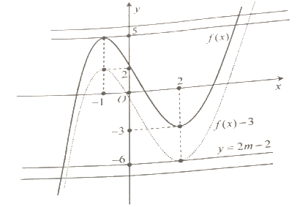

Để hàm số $y=g\left(x\right)=f\left(f\left(x\right)-2m+1\right)$. Có 4 điểm cực trị thì đường thẳng $y=2m-2$ cắt đồ thị hai hàm số trên tại hai điểm bội lẻ( không kể điểm tiếp xúc vì được coi như điểm bội chẵn).

Nhìn vào đồ thị ta thấy điều kiện là: $\left[\begin{aligned}2m-2≥5 \\ 2m-2≤6\end{aligned}\right.⇒\left[\begin{aligned}4≤m≤2012 \\ -2021≤m≤-2\end{aligned}\right.$ suy ra có $4029$ giá trị $m$ nguyên thỏa mãn bài toán.

**PT 46.8.** Cho $f\left(x\right)$ là hàm bậc bốn thỏa mãn $f\left(0\right)=0$. Hàm số $f^{'}\left(x\right)$ đồ thị như sau:



Hàm số $g\left(x\right)=\left|f\left(x^{3}\right)-x^{3}-x\right|$ có bao nhiêu điểm cực trị ?

**A. $3.$**  **B. $2.$**  **C. $1.$**  **D. $4.$**

**Lời giải**

**Chọn A**

Do $f\left(x\right)$ là hàm bậc bốn và từ đồ thị của $f^{'}\left(x\right)$, ta có: $f^{'}\left(x\right)$ bậc ba có 2 điểm cực trị là $-1;{1}$ nên $f^{'^{'}\left(x\right)\left(x^{2}-1\right)}$.

Suy ra $f^{'}\left(x\right)=a\left(\frac{x^{3}}{3}-x\right)+b$.

Do $f^{'}\left(0\right)=-3$ và $f^{'}\left(-1\right)=-1$ nên $\left\{\begin{aligned}b=-3 \\ a\left(-\frac{1}{3}+1\right)+b=-1\end{aligned}\right.⇔\left\{\begin{aligned}a=3 \\ b=-3\end{aligned}\right..$

Suy ra $f^{'}\left(x\right)=3\left(\frac{x^{3}}{3}-x\right)-3$

Xét hàm số $h\left(x\right)=f\left(x^{3}\right)-x^{3}-x$, có $h^{'}\left(x\right)=3x^{2}f^{'}\left(x^{3}\right)-3x^{2}-1$.

$h^{'}\left(x\right)=0⇔f^{'}\left(x^{3}\right)=\frac{3x^{2}+1}{3x^{2}}.$ $\left(1\right)$

Bảng biến thiên của $f^{'}\left(x\right)$



Dựa vào bảng biến thiên ta có

+ Với $x∈\left(-∞;{0}\right)$: $f^{'}\left(x\right)<0⇒f^{'}\left(x^{3}\right)<0$, mà $\frac{3x^{2}+1}{3x^{2}}>0$ suy ra $\left(1\right)$ vô nghiệm trên .

+ Trên $\left(0;{+}∞\right)$: $f^{'}\left(x\right)∈\left(-3;{+}∞\right)⇒f^{'}\left(x^{3}\right)∈\left(-3;{+}∞\right)$ đồng biến suy ra $f^{'}\left(x^{3}\right)$ đồng biến mà hàm số $y=\frac{3x^{2}+1}{3x^{2}}$ nghịch biến nên phương trình $\left(1\right)$ có không quá 1 nghiệm.

Mặt khác, hàm số $y=f^{'}\left(x^{3}\right)-\frac{3x^{2}+1}{3x^{2}}$ liên tục trên $\left(0;{+}∞\right)$ và $\lim_{x→0^{+}}\left[f^{'}\left(x^{3}\right)-\frac{3x^{2}+1}{3x^{2}}\right]=-∞$; $\lim_{x→+∞}\left[f^{'}\left(x^{3}\right)-\frac{3x^{2}+1}{3x^{2}}\right]=+∞$

Nên $\left(1\right)$ có đúng 1 nghiệm $x=x_{0}>0$.

Bảng biến thiên của $h\left(x\right)$:



Từ đó ta có $h\left(x_{0}\right)<0$ nên phương trình $h\left(x\right)=0$ có hai nghiệm thực phân biệt.

Mặt khác $g\left(x\right)=\left|h\left(x\right)\right|=\left\{\begin{aligned}h\left(x\right)\text{khi }h\left(x\right)≥0 \\ -h\left(x\right)\text{khi }h\left(x\right)<0\end{aligned}\right.$.

Từ đó hàm số $g\left(x\right)$ có 3 điểm cực trị.

**PT 46.9.** Cho $f\left(x\right)$ là hàm số bậc ba. Hàm số $f^{'}\left(x\right)$ có đồ thị như sau:

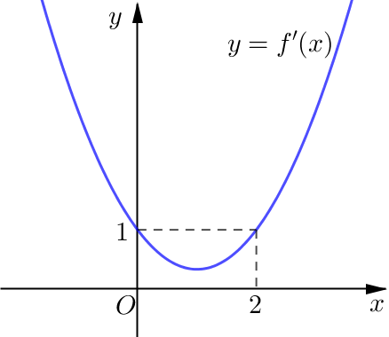

Tìm tất cả các giá trị thực của tham số $m$ để phương trình $f\left(e^{x}+1\right)-x-m=0$ có hai nghiệm thực phân biệt.

**A. $m>f\left(2\right)$** . **B. $m>f\left(2\right)-1$** . **C. $m<f\left(1\right)-\ln{2}$** . **D. $m>f\left(1\right)+\ln{2}$** .

**Lời giải**

**Chọn A**

Ta có: $f\left(e^{x}+1\right)-x-m=0⇔f\left(e^{x}+1\right)-x=m\left(1\right)$.

Đặt $t=e^{x}+1⇒t^{'}=e^{x}>0,∀x∈R$. Ta có bảng biến thiên:

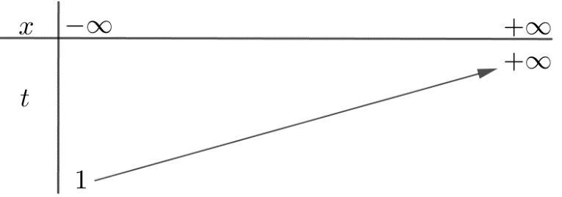

Với $t=e^{x}+1⇒x=\ln\left(t-1\right)$. Ta có: $\left(1\right)⇔f\left(t\right)-\ln\left(t-1\right)=m\left(2\right)$.

Khi đó, phương trình đã cho có hai nghiệm thực phân biệt khi và chỉ khi phương trình $\left(2\right)$ có hai nghiệm thực phân biệt lớn hơn 1.

Xét hàm số $g\left(t\right)=f\left(t\right)-\ln\left(t-1\right),∀t>1$ ta có:

$g^{'}\left(t\right)=f^{'}\left(t\right)-\frac{1}{t-1},g^{'}\left(t\right)=0⇔f^{'}\left(t\right)=\frac{1}{t-1}$.

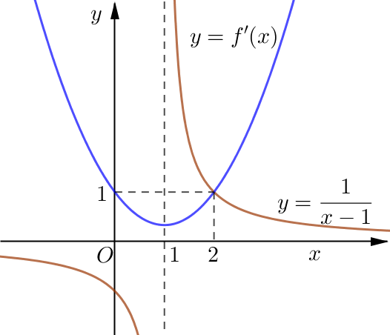

Dựa vào đồ thị các hàm số $y=f^{'}\left(x\right)$ và $y=\frac{1}{x-1}$ ta có: $f^{'}\left(t\right)=\frac{1}{t-1}⇔t=2$.

Ta có bảng biến thiên của hàm số $g\left(t\right)$:

c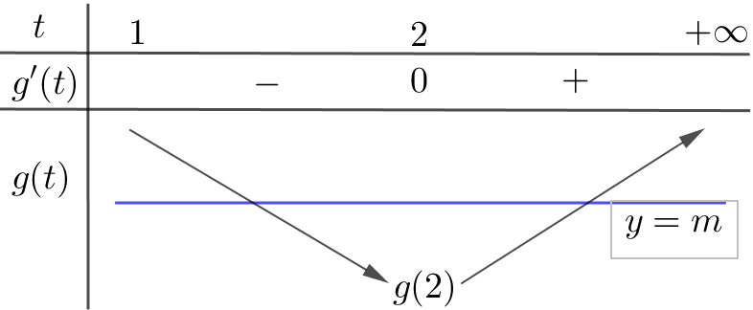

Số nghiệm của phương trình $\left(2\right)$ bằng số giao điểm của đồ thị hàm số $g\left(t\right)$ và đường thẳng $y=m$.

Dựa vào bảng biến thiên, phương trình $\left(2\right)$ có hai nghiệm thực phân biệt lớn hơn 1

$⇔m>g\left(2\right)⇔m>f\left(2\right)-\ln{1}⇔m>f\left(2\right)$.

**PT 46.10.** Cho $f\left(x\right)$ là hàm bậc bốn thỏa mãn $f\left(0\right)=0$. Hàm số $f'\left(x\right)$ có đồ thị như hình vẽ

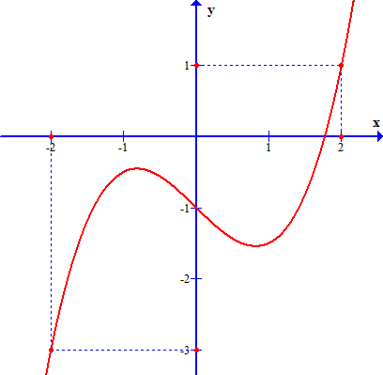

Hàm số $g\left(x\right)=\left|2f\left(x^{2}+x\right)-x^{4}-2x^{3}+x^{2}+2x\right|$ có bao nhiêu điểm cực trị?

**A. $4$** . **B. $5$** . **C. $6$** . **D. $7$** .

**Lời giải**

**Chọn D**

Gọi $h\left(x\right)=2f\left(x^{2}+x\right)-x^{4}-2x^{3}+x^{2}+2x=2f\left(x^{2}+x\right)-{\left(x^{2}+x\right)}^{2}+2\left(x^{2}+x\right)$.

$⇒h'\left(x\right)=2\left(2x+1\right)f'\left(x^{2}+x\right)-2\left(2x+1\right)\left(x^{2}+x\right)+2\left(2x+1\right)$.

$$⇒h'\left(x\right)=0⇔\left[\begin{aligned}2x+1=0 \\ f'\left(x^{2}+x\right)-\left(x^{2}+x\right)+1=0\left(*\right)\end{aligned}\right.$$

Đặt $t=x^{2}+x$. Khi đó phương trình (*) trở thành $f'\left(t\right)-t+1=0$

$⇔f'\left(t\right)=t-1$

.

Ta vẽ đồ thị hai hàm số $y=f'\left(t\right)$ và $y=t-1$ trên cùng một hệ trục tọa độ

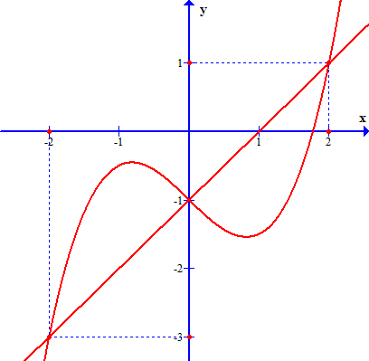

Dựa vào đồ thị ta thấy $f'\left(t\right)>t-1⇔\left[\begin{aligned}-2<t<0 \\ t>2\end{aligned}\right.$.

Khi đó: $\left[\begin{aligned}-2<x^{2}+x<0 \\ x^{2}+x>2\end{aligned}\right.⇔\left[\begin{aligned}-1<x<0 \\ x<-2∨1<x\end{aligned}\right.$.

Bảng biến thiên :

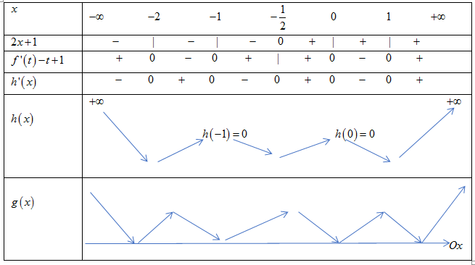

Vậy hàm số $g\left(x\right)=\left|h\left(x\right)\right|$ có $7$ điểm cực trị.